
НАЦІОНАЛЬНИЙ ТЕХНІЧНИЙ УНІВЕРСИТЕТ УКРАЇНИ
«КИЇВСЬКИЙ ПОЛІТЕХНІЧНИЙ ІНСТИТУТ
ІМЕНІ ІГОРЯ СІКОРСЬКОГО»
ФАКУЛЬТЕТ БІОМЕДИЧНОЇ ІНЖЕНЕРІЇ
КАФЕДРА БІОМЕДИЧНОЇ КІБЕРНЕТИКИ

РОЗРАХУНКОВО-ГРАФІЧНА РОБОТА
з дисципліни «Алгоритмізація та програмування»

Варіант №2

Виконав:
студент гр. БС-71
Батуркіна А.М.
Перевірив:
доцент каф. БМК
к.т.н. Алхімова С.М.

___________ _____________
бали підпис
″___″ _________ 2018

Київ-2018

ЗМІСТ

Постановка завдання……………………………………………….. | 3
1. Теоретичні відомості……………………………………………. | 4
2. Блок-схеми алгоритмів роботи програми……………………… | 5
3. Лістинг програми………………………………………………... | 12
4. Результати роботи програми……………………………………. | 14
5. Аналіз отриманих результатів ………………………………… | 15
Висновки……………………………………………………………. | 17
Список використаної літератури………………………………….. | 18

ПОСТАНОВКА ЗАВДАННЯ

- Провести програмну реалізацію розрахунку приблизного значення функції y, розклавши функцію f(x) в ряд Тейлора, при цьому необхідно вивести та застосувати рекурентне відношення для обрахування загальної частини для кожного доданку ряду або його частки.
- Аргумент функції має змінюватися в діапазоні [X_{begin}, X_{end}] з кроком X_{delta}. Параметри X_{begin}, X_{end}, X_{delta} та точність (допустима похибка) розрахунків е, яка визначає умову завершення рекурсивного розрахунку, задаються користувачем з клавіатури. Передбачити ситуації, коли значення функції може бути не визначене для заданих аргументів.
- Значення у та f(x) задані в таблиці відповідно до варіанту:
Номер  варіанту | Ряд Тейлора | f(x)
2 | 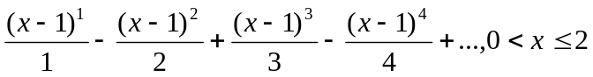 | 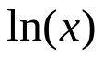

1. ТЕОРЕТИЧНІ ВІДОМОСТІ
Вивід рекрентної формули розрахунку n-го члена ряду Тейлора, що визначає функцію 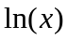:
З ряду Тейлора можна побачити залежність кожного наступного члену и отримати n-тий член - . За рекурентною формулою можна знайти рекурентний множник: 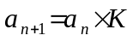 , де К – рекурентний множник. Знайдемо: 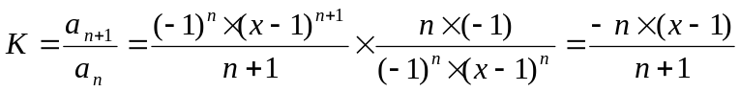
Отже, рекрентна формула розрахунку n-го члена ряду Тейлора для функції , визначається за формулою:
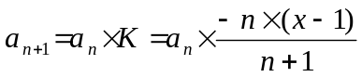

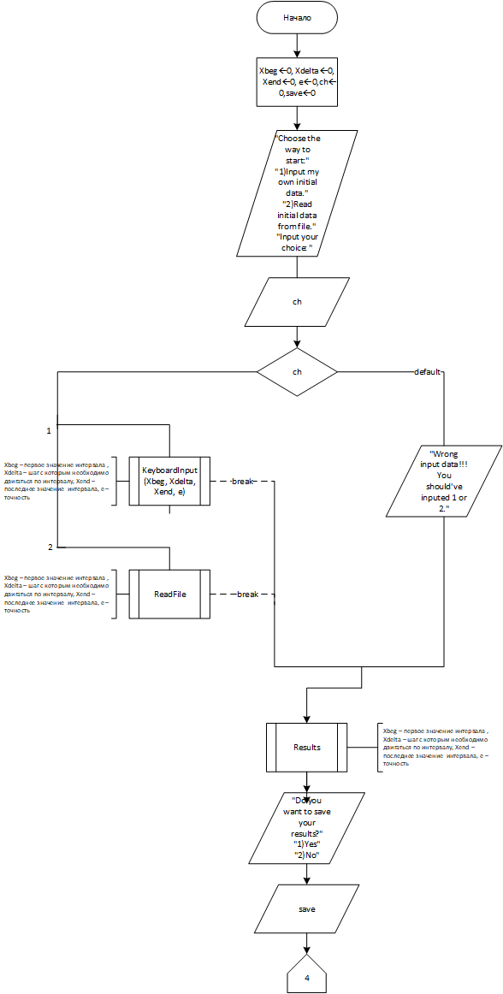
2. БЛОК-СХЕМИ АЛГОРИТМУ РОБОТИ ПРОГРАМИ

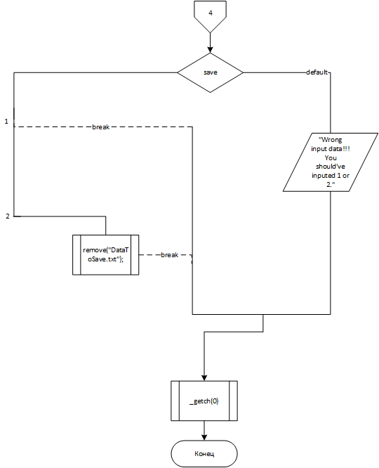
Рис. 1. Блок-схема функції main
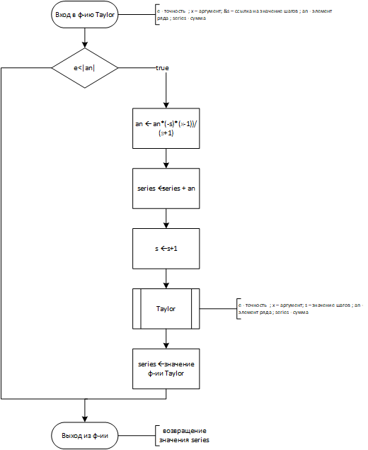
Рис. 2. Блок-схема функції Taylor

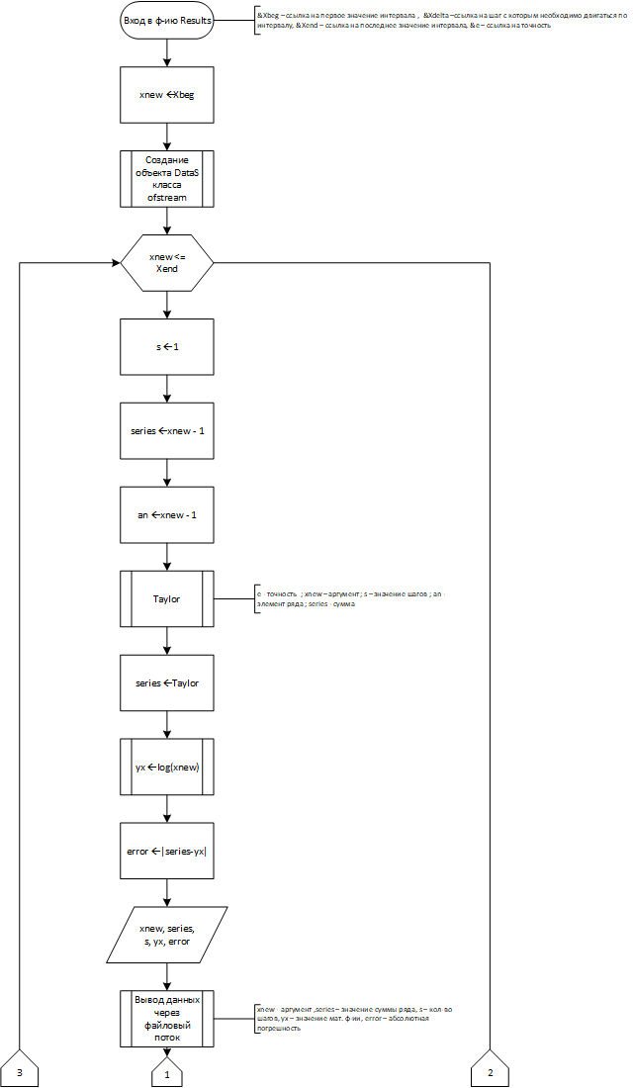

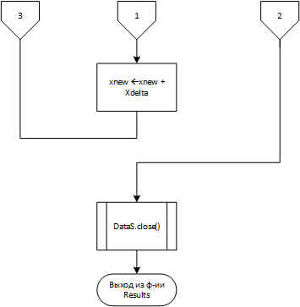
Рис. 3. Блок-схема функції Results
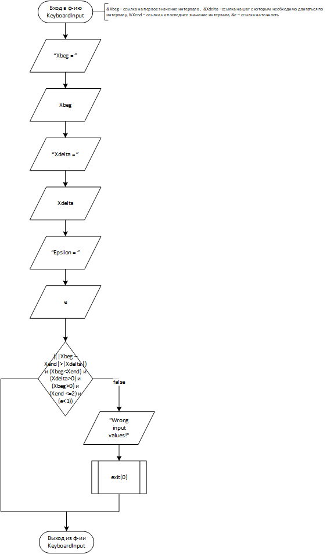
Рис. 4. Блок-схема функції Keyboard

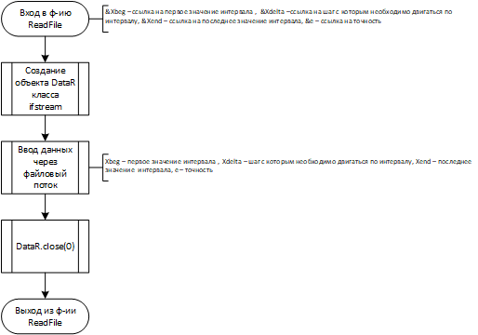
Рис. 5. Блок-схема функції ReadFile

3. ЛІСТИНГ ПРОГРАМИ
Лістінг програми для розрахунку n-го члена ряду Тейлора, що визначає функцію , на мові С++:
#include <iostream>
#include <conio.h>
#include <math.h>
#include <fstream>
#include <iomanip>

using namespace std;

//to get the Taylor series of function:
double Taylor(double e, double x, int &s, double an, double series)
{
if (e < abs(an))
{
an = an * ((-s) * (x - 1)) / (s + 1); //recurrent multiplier
series = series + an;
s++;
series = Taylor(e, x, s, an, series);
}

return series;
}

//to get the results(series(x), steps, y(x), absolute error):
void Results(double &Xbeg, double &Xdelta, double &Xend, double &e)
{
double xnew = Xbeg;
ofstream DataS("C:\\Users\\Nastya\\Desktop\\DataToSave.txt"); //you should input an adress
//DataS << Xbeg << " " << Xdelta << " " << Xend << " " << e << '\n';
cout << "-----------------------------------------------------------------------------------------------------------------------" << endl;
while (xnew <= Xend)
{
int s = 1;
double series = xnew - 1;
double an = xnew - 1;
series = Taylor(e, xnew, s, an, series);
double yx = log(xnew);
double error = abs(series - yx);
cout << "| " << setw(8) << left << xnew << " " << "| " << "Series (x) = " << left << setw(12) << series << " ";
cout << "| " << "Steps = " << setw(4) << left << s << " ";

cout << "| " << "y(x) = " << setw(12) << left << yx << " ";
cout << "| " << "Absolute error = " << setw(12) << left << error << "| " << endl;

DataS << xnew << " " << series << " " << s << " " << yx << " " << error << '\n';
xnew += Xdelta;
}
cout << "-----------------------------------------------------------------------------------------------------------------------" << endl;
DataS.close();
}

//to input values with the keyboard:
void KeyboardInput(double &Xbeg, double &Xdelta, double &Xend, double &e)
{
cout << "Input your initial data(0 < x <= 2). Example: Xbeg = 1.2; Xdelta = 0.2; Xend = 2; Epsilon(precision) = 0.01." << endl;
cout << "Xbeg = ";
cin >> Xbeg;
cout << "Xdelta = ";
cin >> Xdelta;
cout << "Xend = ";
cin >> Xend;
cout << "Epsilon = ";
cin >> e;
if (((abs(Xbeg - Xend) > abs(Xdelta)) && (Xbeg < Xend) && (Xdelta > 0) && (Xbeg > 0) && (Xend <= 2) && (e < 1)) == 0)
{
cout << "Wrong input values!";
exit(0);
}

}

//to read initial values from your file:
void ReadFile(double &Xbeg, double &Xdelta, double &Xend, double &e)
{
ifstream DataR("C:\\Users\\Nastya\\Desktop\\DataToRead.txt");
DataR >> Xbeg >> Xdelta >> Xend >> e;
DataR.close();
}

int main()
{
double Xbeg = 0, Xdelta = 0, Xend = 0, e = 0;
cout << "Choose the way to start:" << '\n' << "1)Input my own initial data." << '\n' << "2)Read initial data from file." << endl << "Input your choice: ";
int ch;
cin >> ch;

switch (ch) //interaction with user
{
case 1: KeyboardInput(Xbeg, Xdelta, Xend, e);
break;
case 2: ReadFile(Xbeg, Xdelta, Xend, e);
break;
default: cout << "Wrong input data!!! You should've inputed 1 or 2.";
}

Results(Xbeg, Xdelta, Xend, e);

int save = 0;
cout << "Do you want to save your results?" << '\n' << "1)Yes" << '\n' << "2)No" << endl;
cin >> save;

switch (save)
{
case 1:
break;
case 2: remove("DataToSave.txt"); //you should input an adress
break;
default:
cout << "Wrong input data!!! You should've inputed 1 or 2.";
}

_getch();
return 0;
}

4. РЕЗУЛЬТАТИ РОБОТИ ПРОГРАМИ

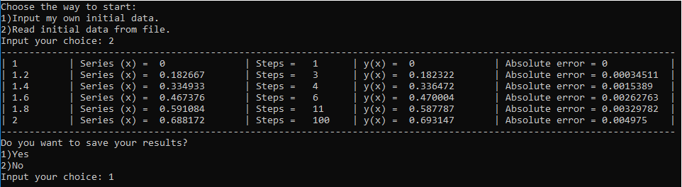
Рис. 6.1 Результат роботи програми для розрахунку n-го члена ряду Тейлора, що визначає функцію

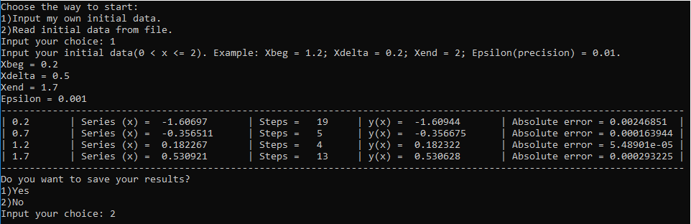

Рис. 6.2 Результат роботи програми для розрахунку n-го члена ряду Тейлора, що визначає функцію

5. АНАЛІЗ ОТРИМАНИХ РЕЗУЛЬТАТІВ

5.1. ДОСЛІДЖЕННЯ ЗБІЖНОСТІ РЯДУ
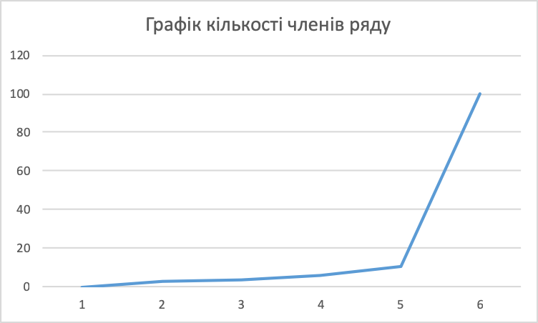
Рис. 7. Графік кількості членів ряду, що була необхідна для досягнення точності 0.01 під час розрахунків наближеного значення функції для аргументів, що змінюються в діапазоні [1, 2] з кроком 0.2.

5.2. ДОСЛІДЖЕННЯ ТОЧНОСТІ НАБЛИЖЕННОГО ОБЧИСЛЕННЯ ЗНАЧЕНЬ ФУНКЦІЇ ЧЕРЕЗ ЇЇ РОЗКЛАД У СТЕПЕНЕВИЙ РЯД
Табличні та отримані в програмі значення функції для аргументів, що змінюються в діапазоні [1, 2] з кроком 0.2:
Значення аргументу х | Табличні значення ф-ції | Значення ф-ції , отримані в програмі
1 | 0 | 0
1.2 | 0.182322 | 0.182667
1.4 | 0.336472 | 0.334933
1.6 | 0.470004 | 0.467376
1.8 | 0.587787 | 0.591084
2 | 0.693147 | 0.688172

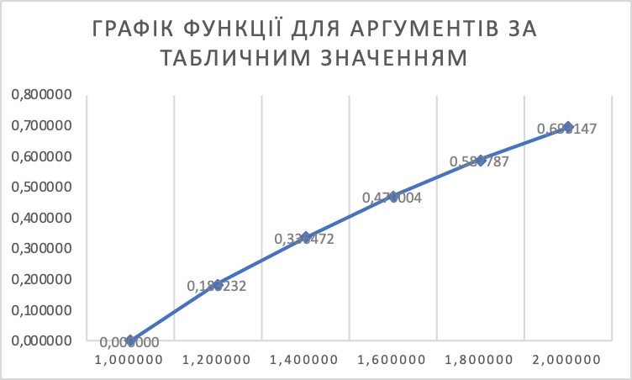
Рис. 8. Графік функції для аргументів, що змінюються в діапазоні [1, 2] з кроком 0.2 за табличними значеннями.
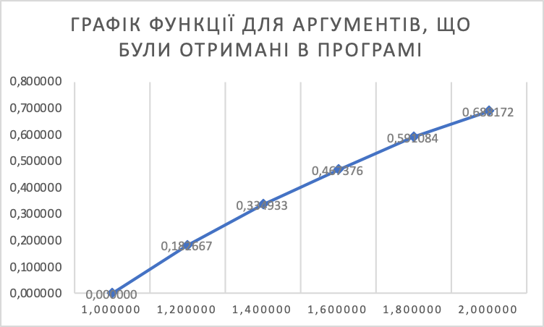
Рис. 9. Графік функції для аргументів, що змінюються в діапазоні [1, 2] з кроком 0.2 за значеннями, що були отримані в програмі:
Похибка обчислень значень функції в програмі становить:
Значення аргументу х | Абсолютна похибка
1 | 0,000000
1.2 | 0,000565
1.4 | 0,001539
1.6 | 0,002628
1.8 | 0,003297
2 | 0,004975

ВИСНОВКИ
- Ряд збіжний, коли сума – скінченна. В даній роботі обидва ряди(за табличним значенням і отриманим при роботі програми) мають скінченну суму, що говорить про їх збіжність.
- Абсолютна похибка при підрахунках незначна, тому можна зробити висновок, що обчислення функції за рядом Тейлора дає змогу отримати достатньо точні значення.
- За графіком(Рис. №7) можна помітити, що чім більше Х, тим гірша швидкість збіжності ряду(більше кроків необхідно).

СПИСОК ВИКОРИСТАНОЇ ЛІТЕРАТУРИ

- Алгоритмізація та програмування. Програмно-алгоритмічна реалізація наближеного обчислення значення функції через її розклад в степеневий ряд : метод. вказівки до викон. розрахунково-граф. роботи для студ. спец. 122 «Комп’ютерні науки та інформаційні технології» спеціалізації «Інформаційні технології в біології та медицині» / Уклад. С. М. Алхімова. – Київ: КПІ ім. Ігоря Сікорського, Вид-во «Політехніка», 2018. – 32 с.

